# Resolución de tarea

|  |  |
| --- | --- |
| **Título:** | Actividad 1_Caso práctico |
| **Fecha límite:** | 16/11/2021 |
| **Módulo formativo:** | Administración de sistemas de gestión de información (MF0968_3) |
| **Unidad formativa:** | Gestión y control de los Sistemas de información (UF1643) |
| **Unidad didáctica:** | Unidad Didáctica 6. Características de los procesos de flujo y ciclo de vida de la información. Componentes y herramientas |
| **Tarea:** |  |
| |  | | --- | | **IDENTIFICAR FLUJOS DE INFORMACIÓN Y PERMITIR GESTIÓN DE USUARIOS, GRUPOS, PERFILES, PRIVILEGIOS, PROPIEDADES Y OTRAS CARACTERÍSTICAS EN MOODLE** |   **ENUNCIADO (DESCRIPCIÓN)**  Elabora un reporte ejecutivo con las características, componentes y herramientas de los procesos de flujo y ciclo de vida de la información. Captura pantallas que ilustren el reporte gracias al sistema Moodle utilizado en los ejercicios prácticos 4 y 5. Desarrolla al menos un aula virtual con un mínimo de cinco estudiantes, un docente y un administrador para una actividad formativa sobre sistemas de gestión de información desde una organización y para una audiencia de tu elección.  **PREGUNTAS/ACTIVIDADES A REALIZAR**  **Actividad 1:** Detalla los siguientes elementos a configurar en un curso en Moodle: ajustes generales, matriculaciones, grupos, disponibilidad, idiomas, roles, novedades, recursos, actividades y apariencia del aula.  **Actividad 2:** Crea el curso COMMUNITY MANAGER en Moodle con las siguientes características:  -Categoría: Libros/Cursos / Sistemas de información.  -Nombre corto: ComMan.  -ID 2015-115.  -Describe de manera atractiva y profesional el curso.  -Aula organizada por temas.  -Inicio: 3 de agosto 2015.  -Secciones ocultas totalmente invisibles.  -Cinco noticias, calificaciones e informes de actividad visibles.  -Los usuarios puedan subir archivos de hasta 2Mb.  -No es un *metacurso*.  -Matriculación interna y rol por defecto “usuario registrado”.  Se trata de un curso abierto que muestra la fecha de inicio y tiene oculta la fecha límite con matrícula vigente por 130 días, sin notificación de matriculaciones.  -Grupos separados para atender secciones diferentes.  -Curso protegido con contraseña y no admite invitados.  -Idioma español internacional.  -Rol de estudiante renombrado a COMMUNITY MANAGER.  Envía las imágenes de la captura de las pantallas afectadas y sus URLs. | |

**Actividad 1:**

* Ajustes generales. Página principal donde se configuran los aspectos de ámbito general del curso.
* Matriculaciones. Página desde donde se realizan la matriculación de los alumnos en el curso con periodo y tipo de matriculación.
* Grupos. Sección para crear grupos de clase donde asignar alumnos.
* Disponibilidad. Se trata de las fechas en las que está disponible el curso.
* Idiomas. Sección donde definir los idiomas en los que se impartirán el curso.
* Roles. Definición de los perfiles de usuarios.
* Novedades. Se tratan de aquellas novedades que los roles de administración indican para mostrar al iniciar el curso.
* Recursos. Son los medios digitales que se emplean para impartir las clases, en los formatos de video, podcast, documento pdf, etc.
* Actividades. Ejercicios que se pueden asignar en los diferentes temas de los cursos.
* Apariencia del aula. Sección donde se definen los estilos para la visualización de las páginas del curso, como el número de noticias, idioma,

**Actividad 2:**

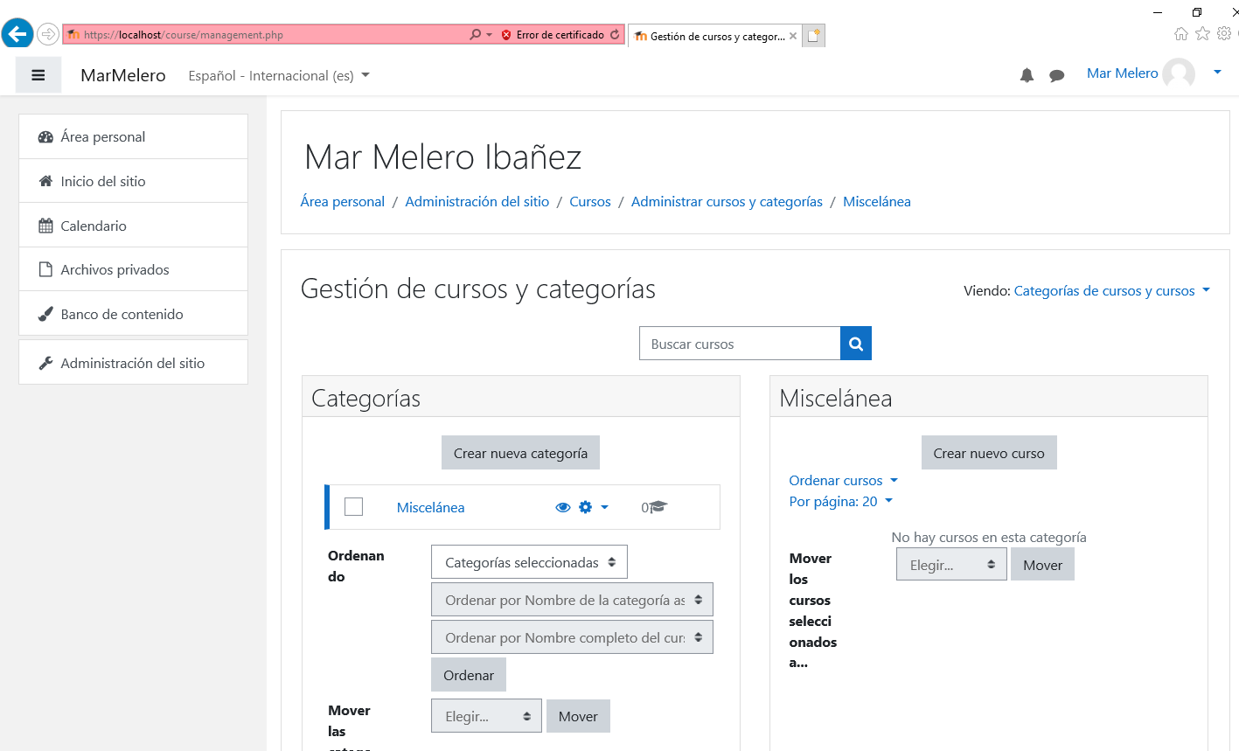Comienzo registrando las Categorías y el curso, accediendo a Área personal / Administración de sitio / Cursos / Administrar cursos y categorías.

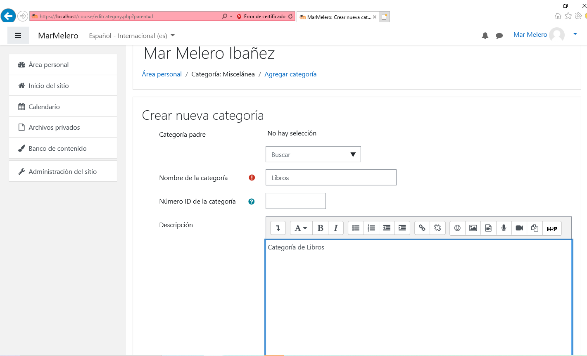Desde crear nueva categoría genero Libros, Cursos y Sistemas de información, teniendo en cuenta que Libros se crea sin categoría padre.

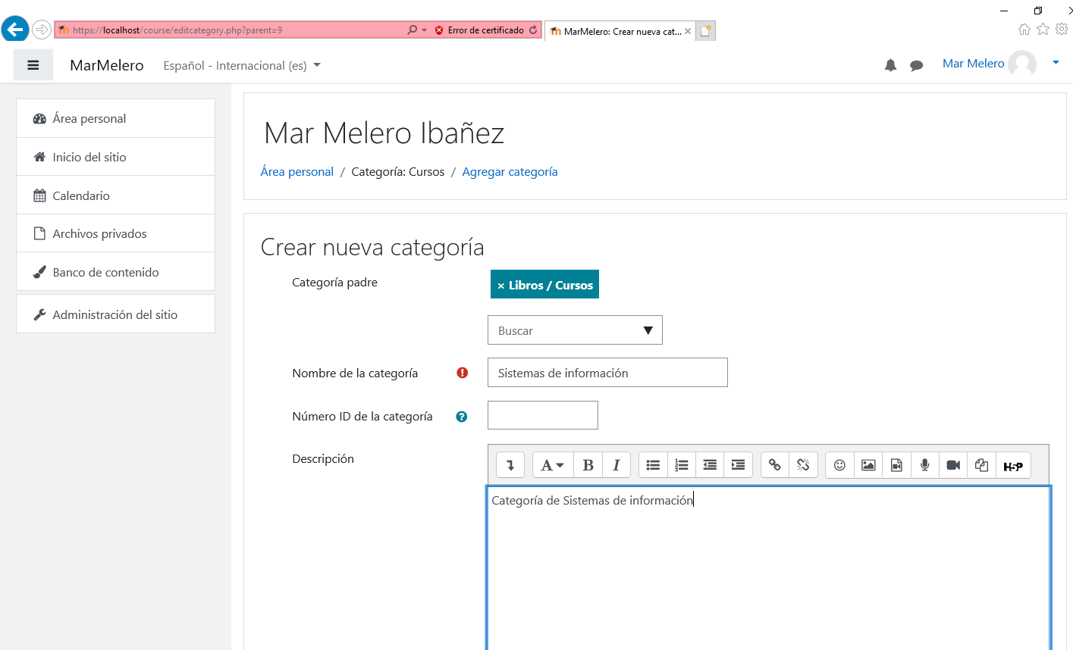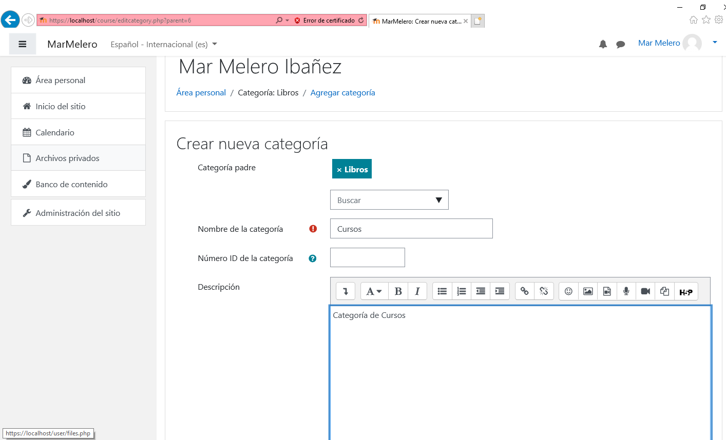Cursos se crean como subcategorías de Libros y Sistemas de información como subcategoría de Cursos, para poderlos incluir en el mismo curso.

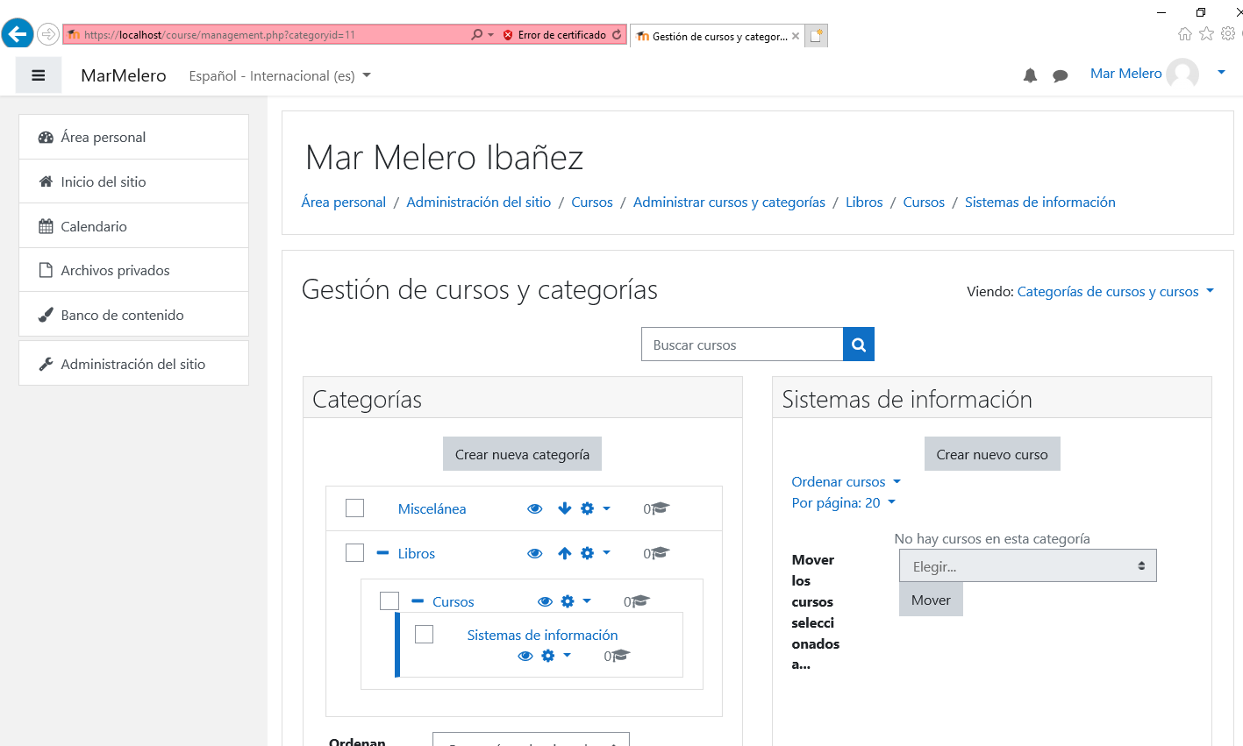Estando en la última categoría procedo a crear el nuevo curso.

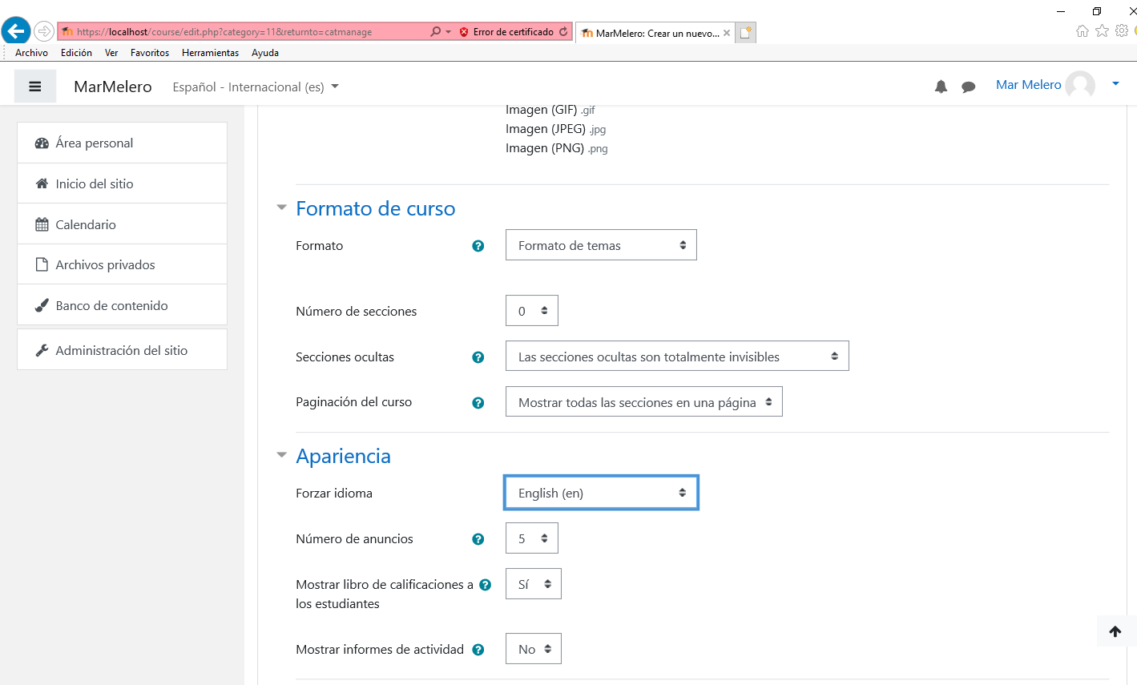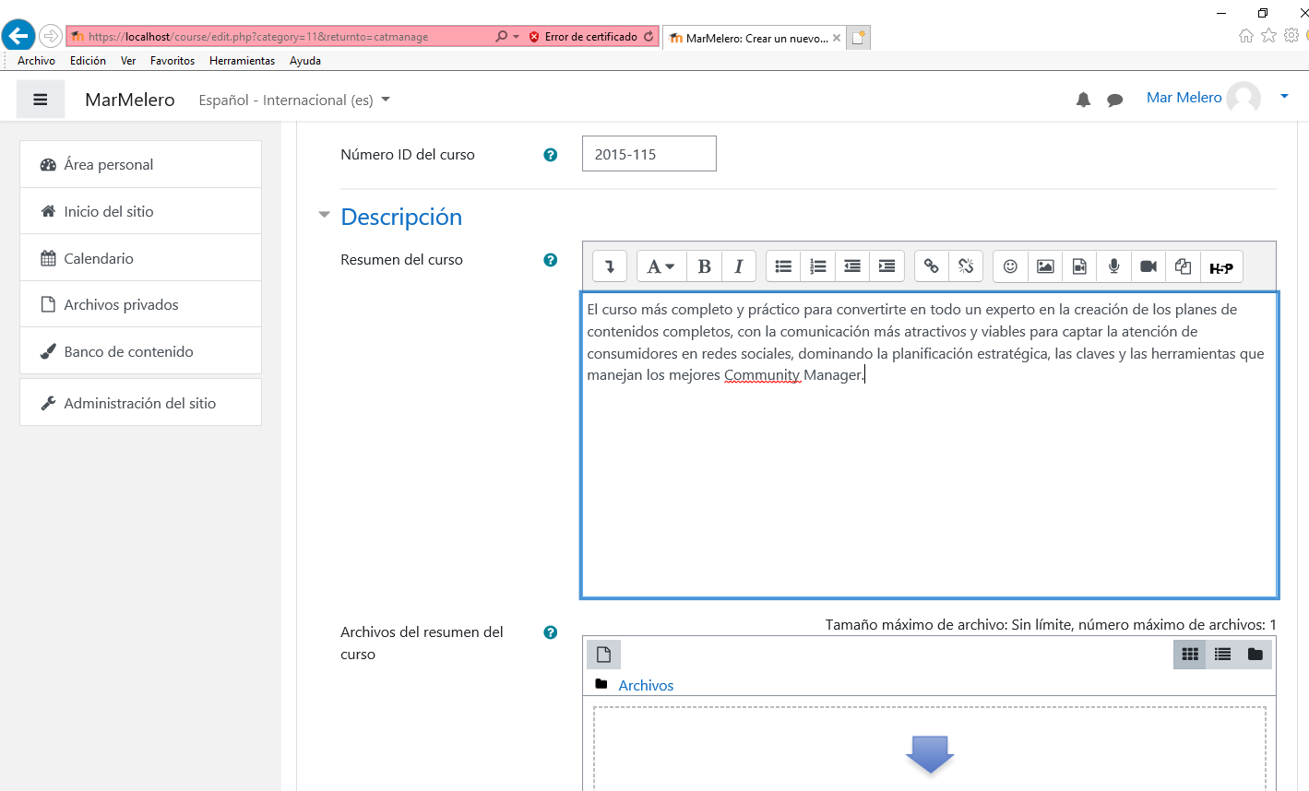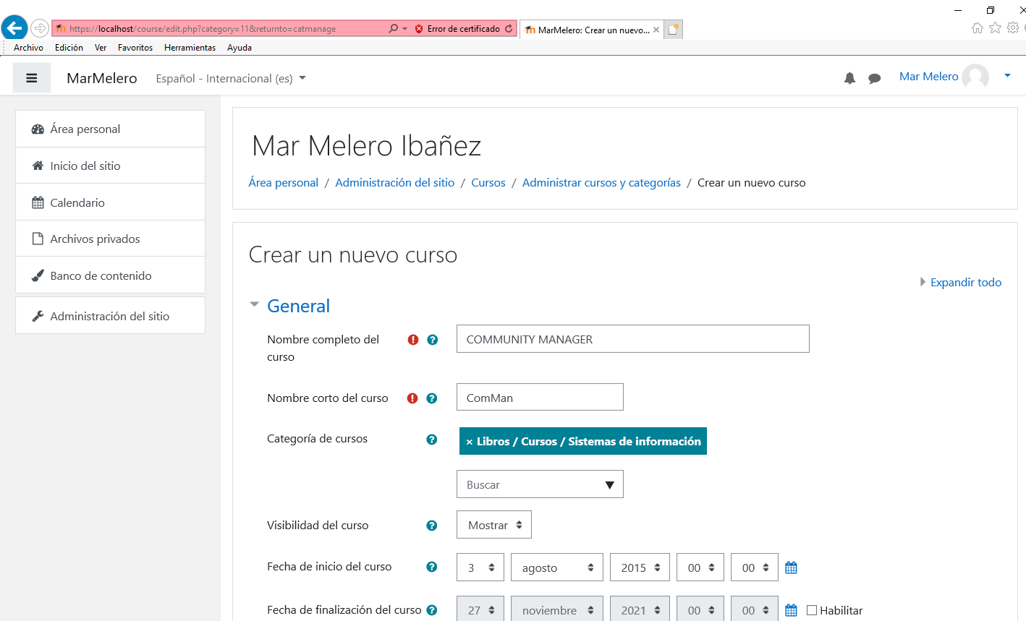

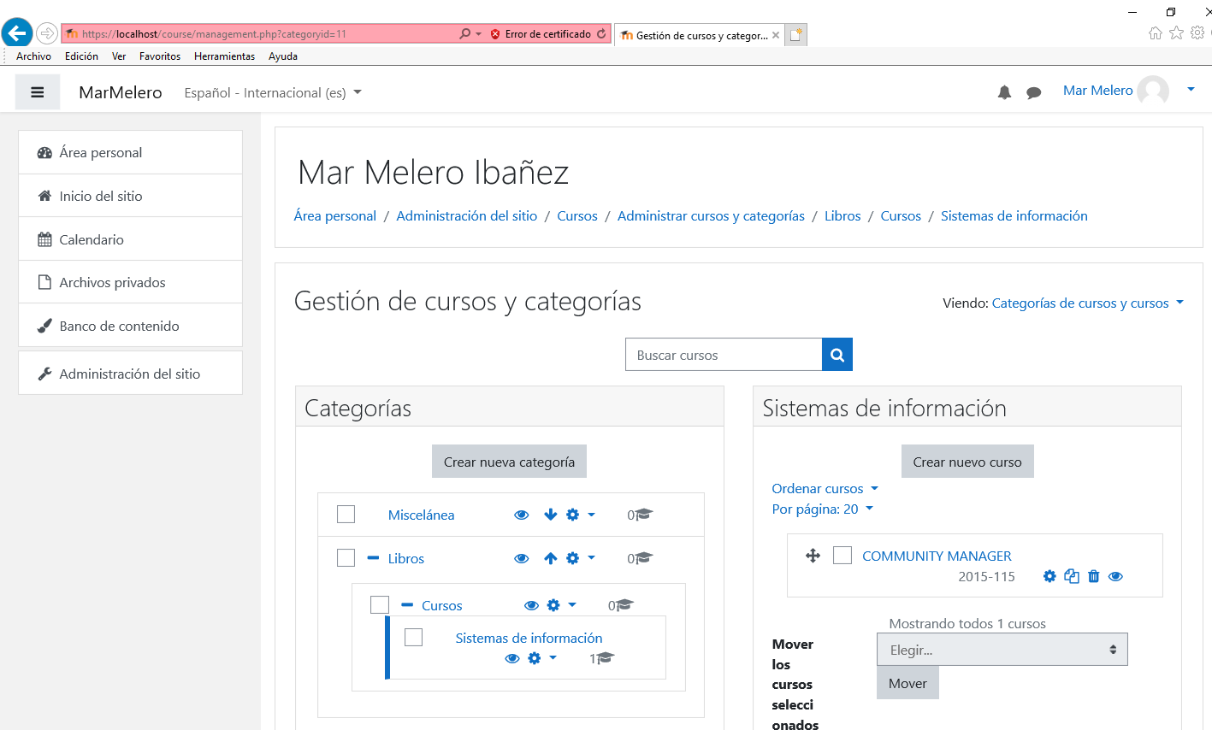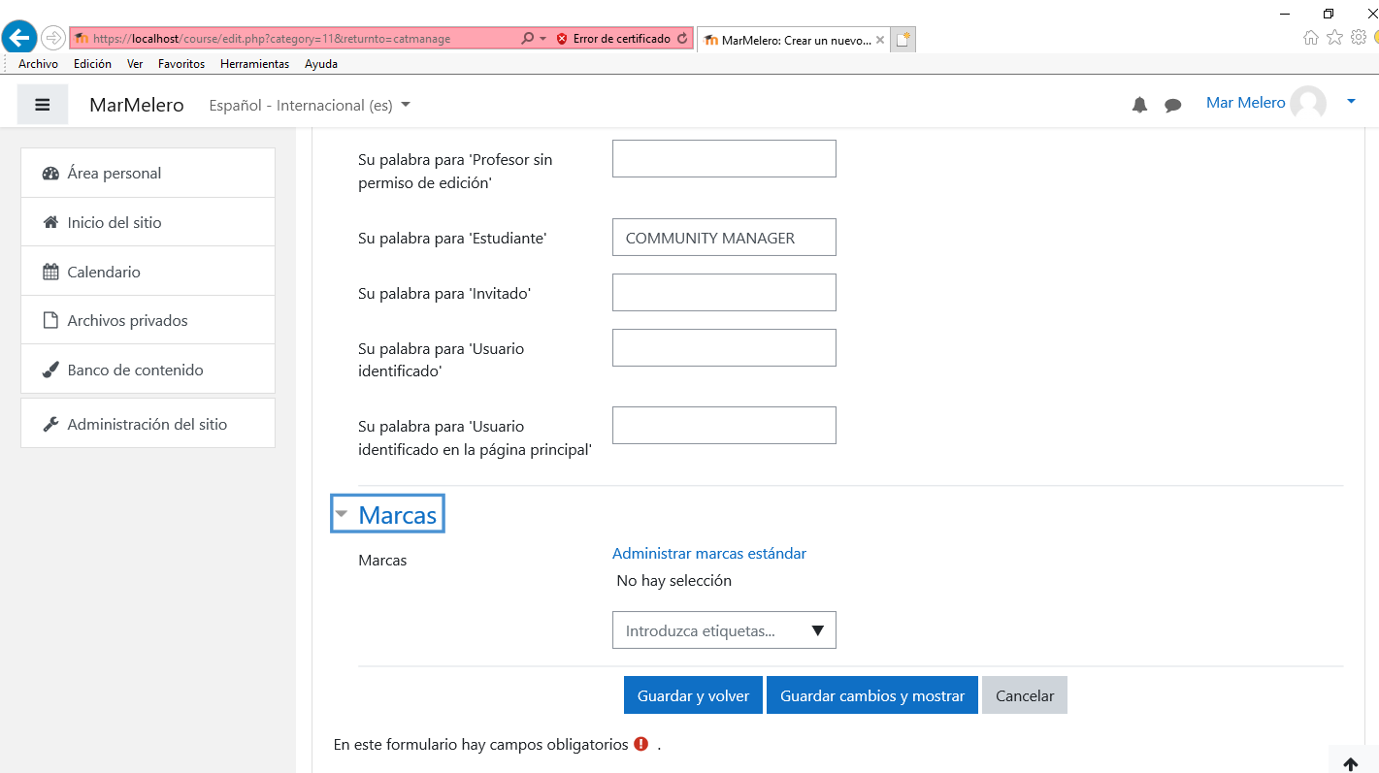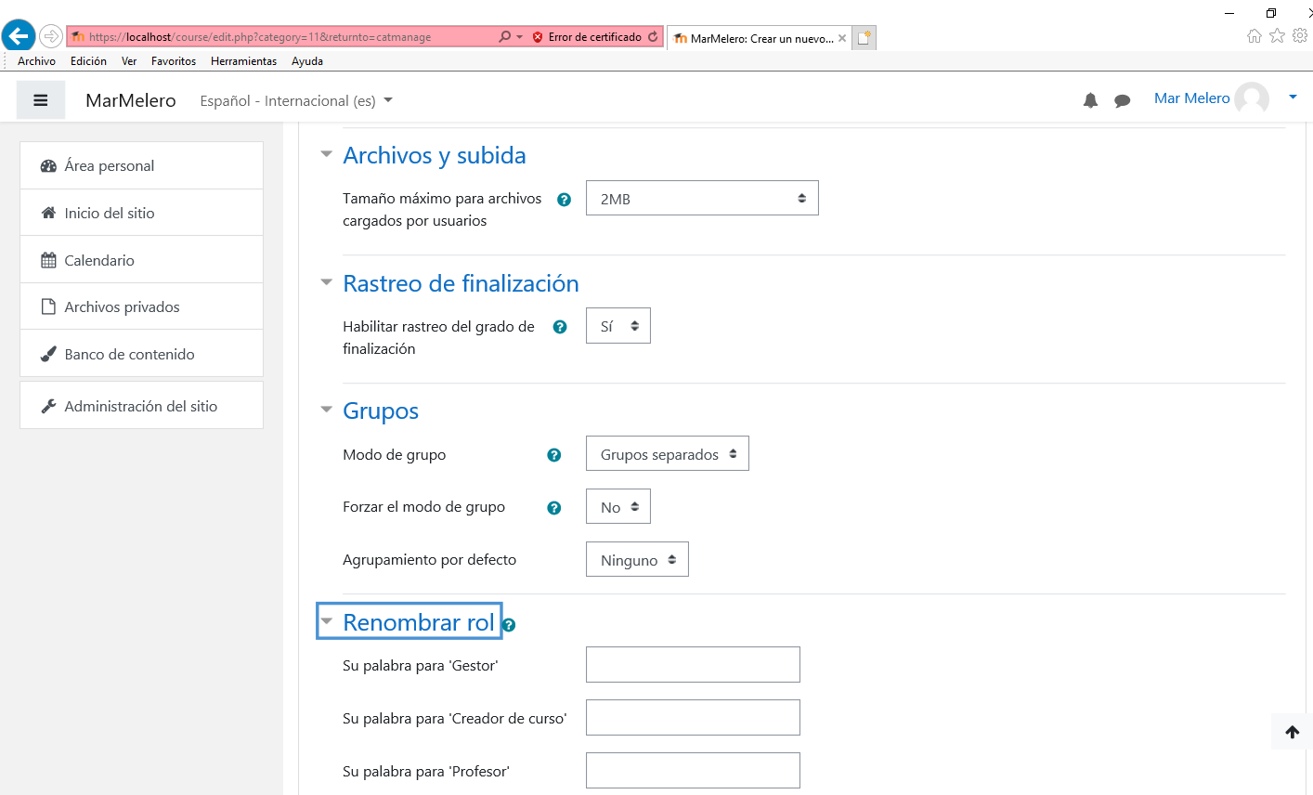

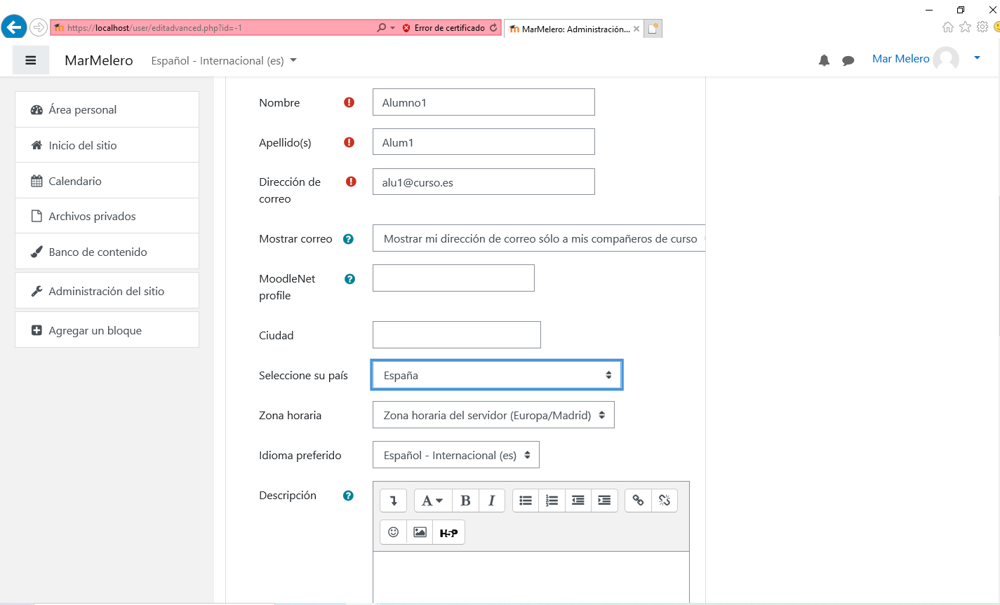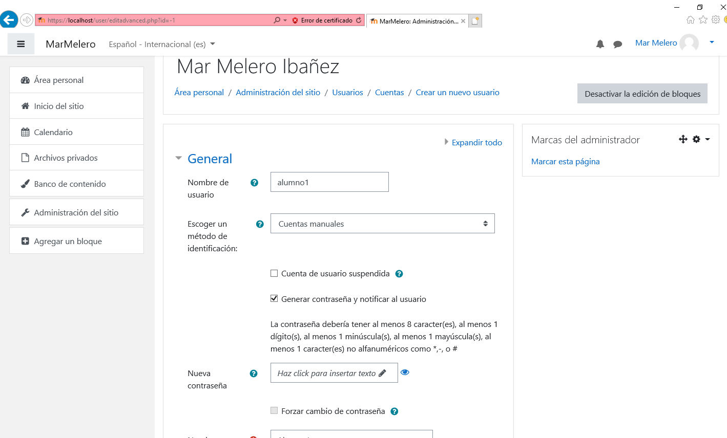Ahora procedo a crear los cinco alumnos como usuarios, desde Administración de sitios / Usuarios / Cuentas / Crear un nuevo usuario.

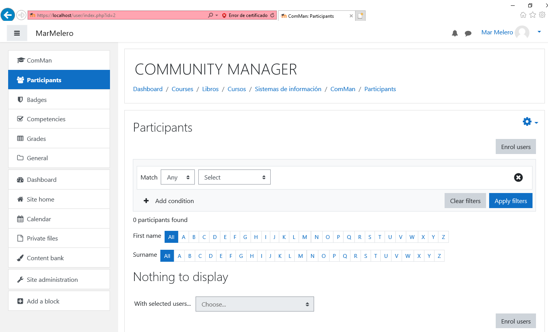Edito el curso, accediendo a Participantes y pulsando en Matricular usuarios para proceder a matricularlos en el curso.

